ЭЛЕКТРОННОЕ ПОРТФОЛИО
Инструкция по просмотру

- Идентификация
Введите в браузере адрес - https://open.gpmu.org/. Вход в систему осуществляется с помощью ссылки «Вход», расположенной в верхнем правом углу окна.
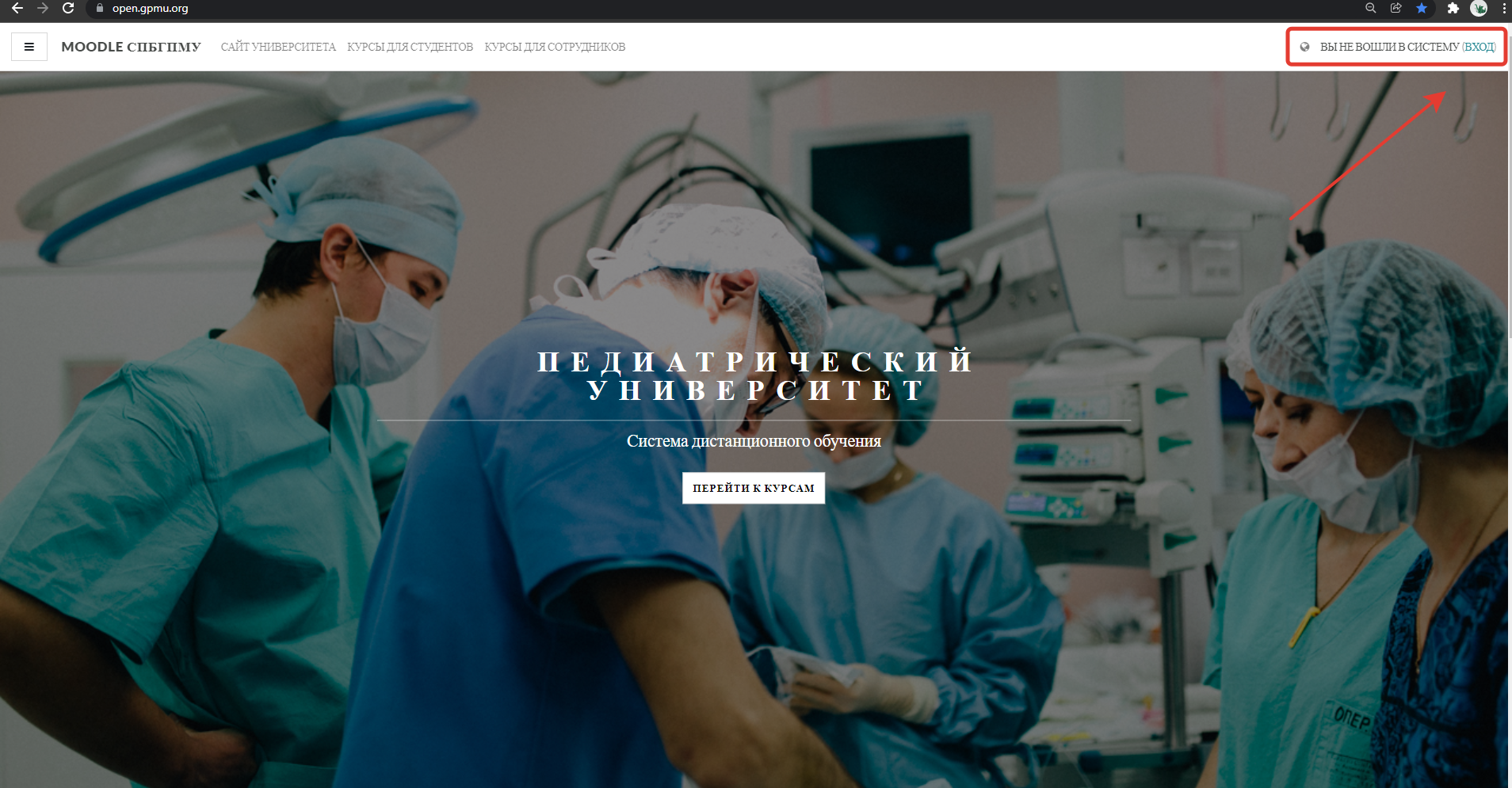
Далее необходимо ввести логин и пароль деканата вашего факультета.
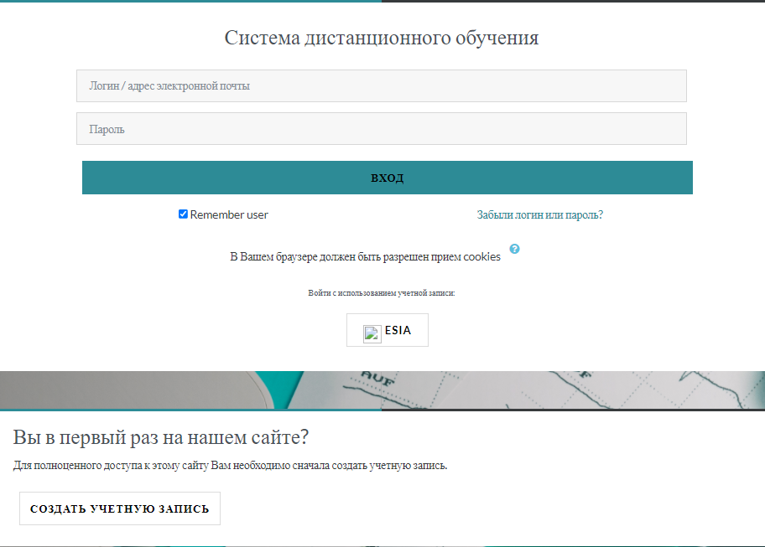

- Просмотр электронного портфолио
- Для того, чтобы просмотреть портфолио нужных Вам студентов необходимо нажать «Перейти к курсам».
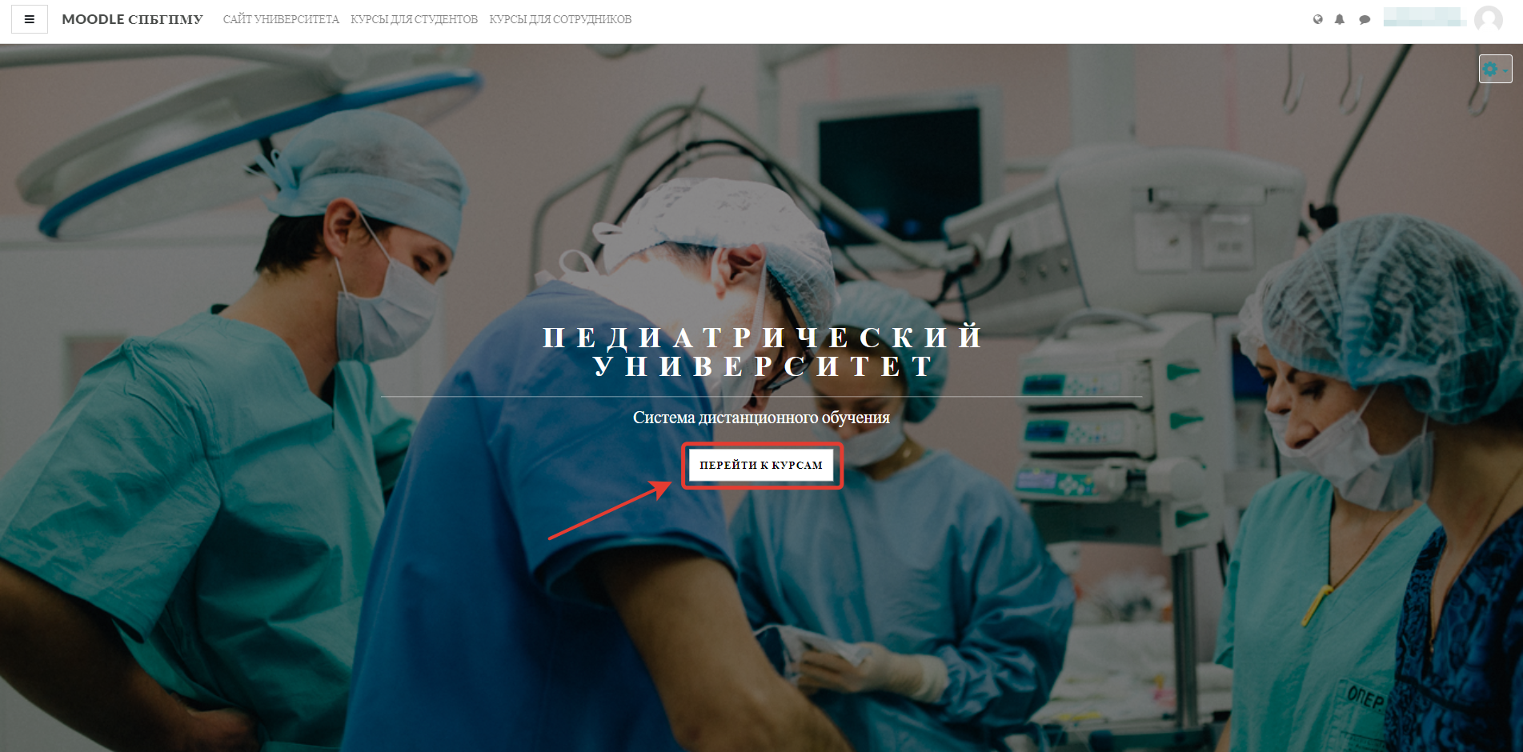
- Зайти в Курсы для студентов, справа от списка кафедр располагается блок «Электронное портфолио». В данном блоке необходимо выбрать пункт «Мое портфолио».

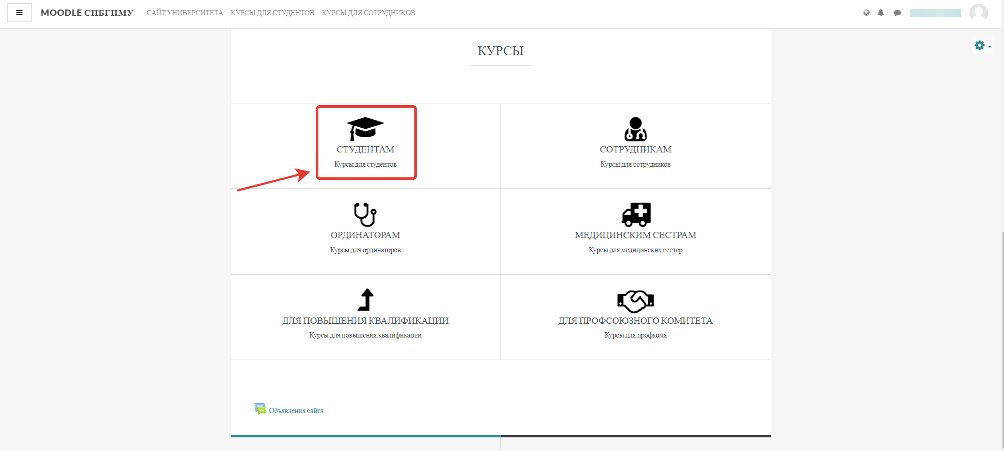
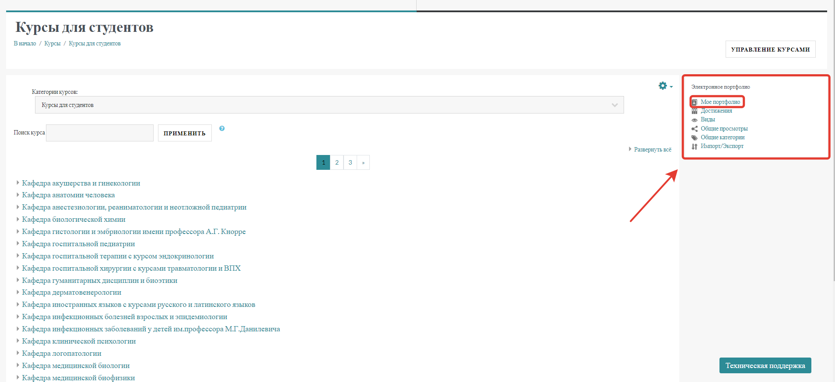

- Далее переходите в пункт «Общие просмотры».
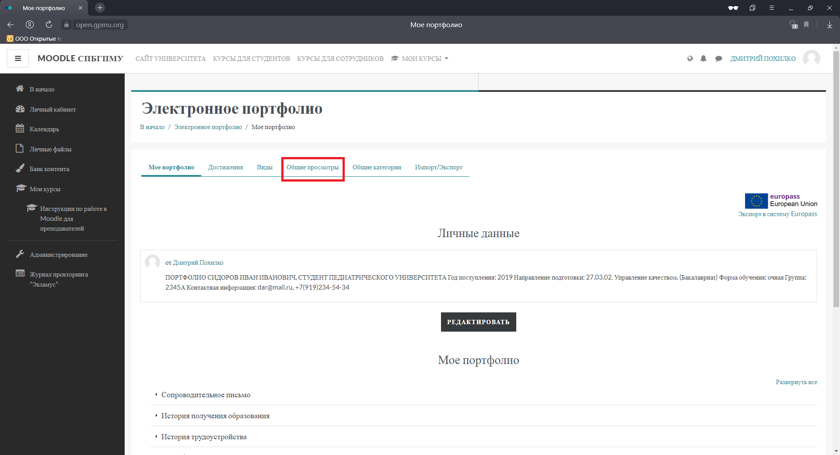

- В списке представлены студенты, предоставившие доступ к своему портфолио для Вашего деканата.

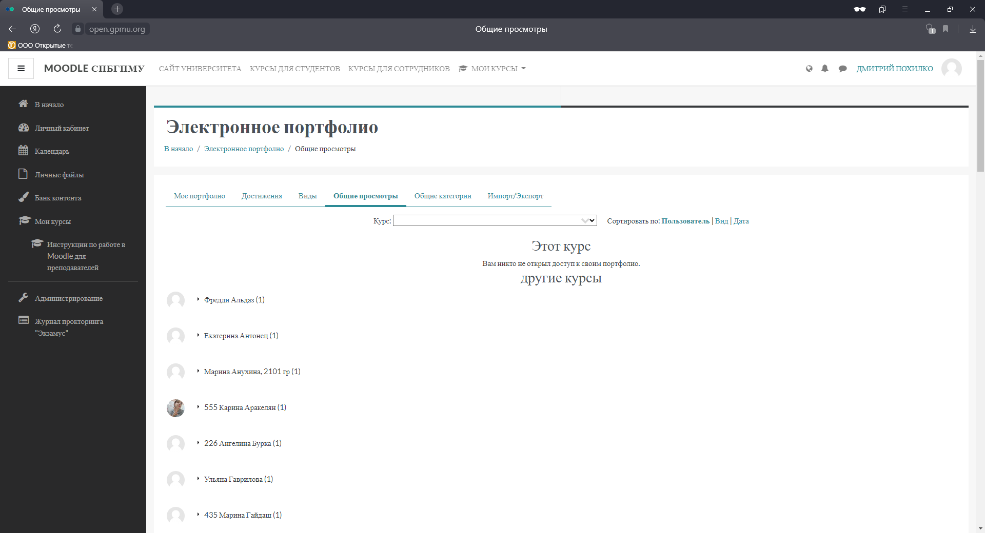
- Для того чтобы найти нужного Вам студента нажмите сочетание клавиш «Ctrl+F». На экране должна появиться поисковая строка.
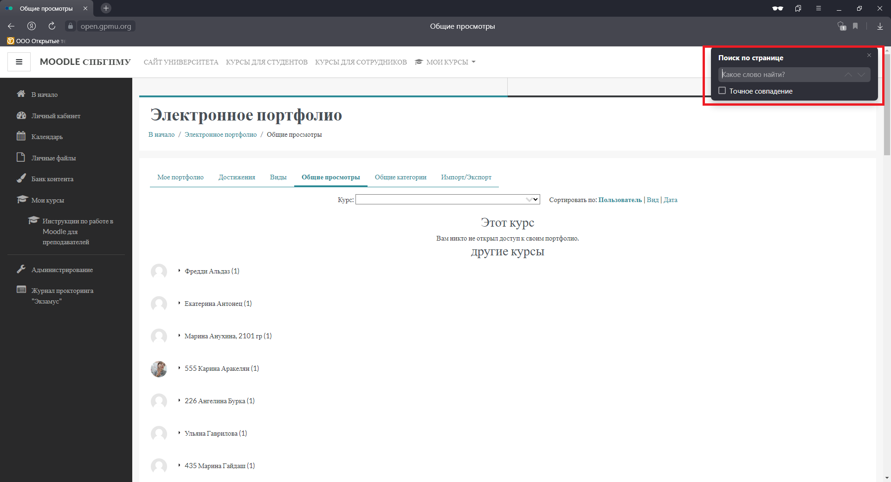

- В неё вводите имя и фамилию студента и нажимаете «Enter». Цветом будет помечен нужный вам студент.

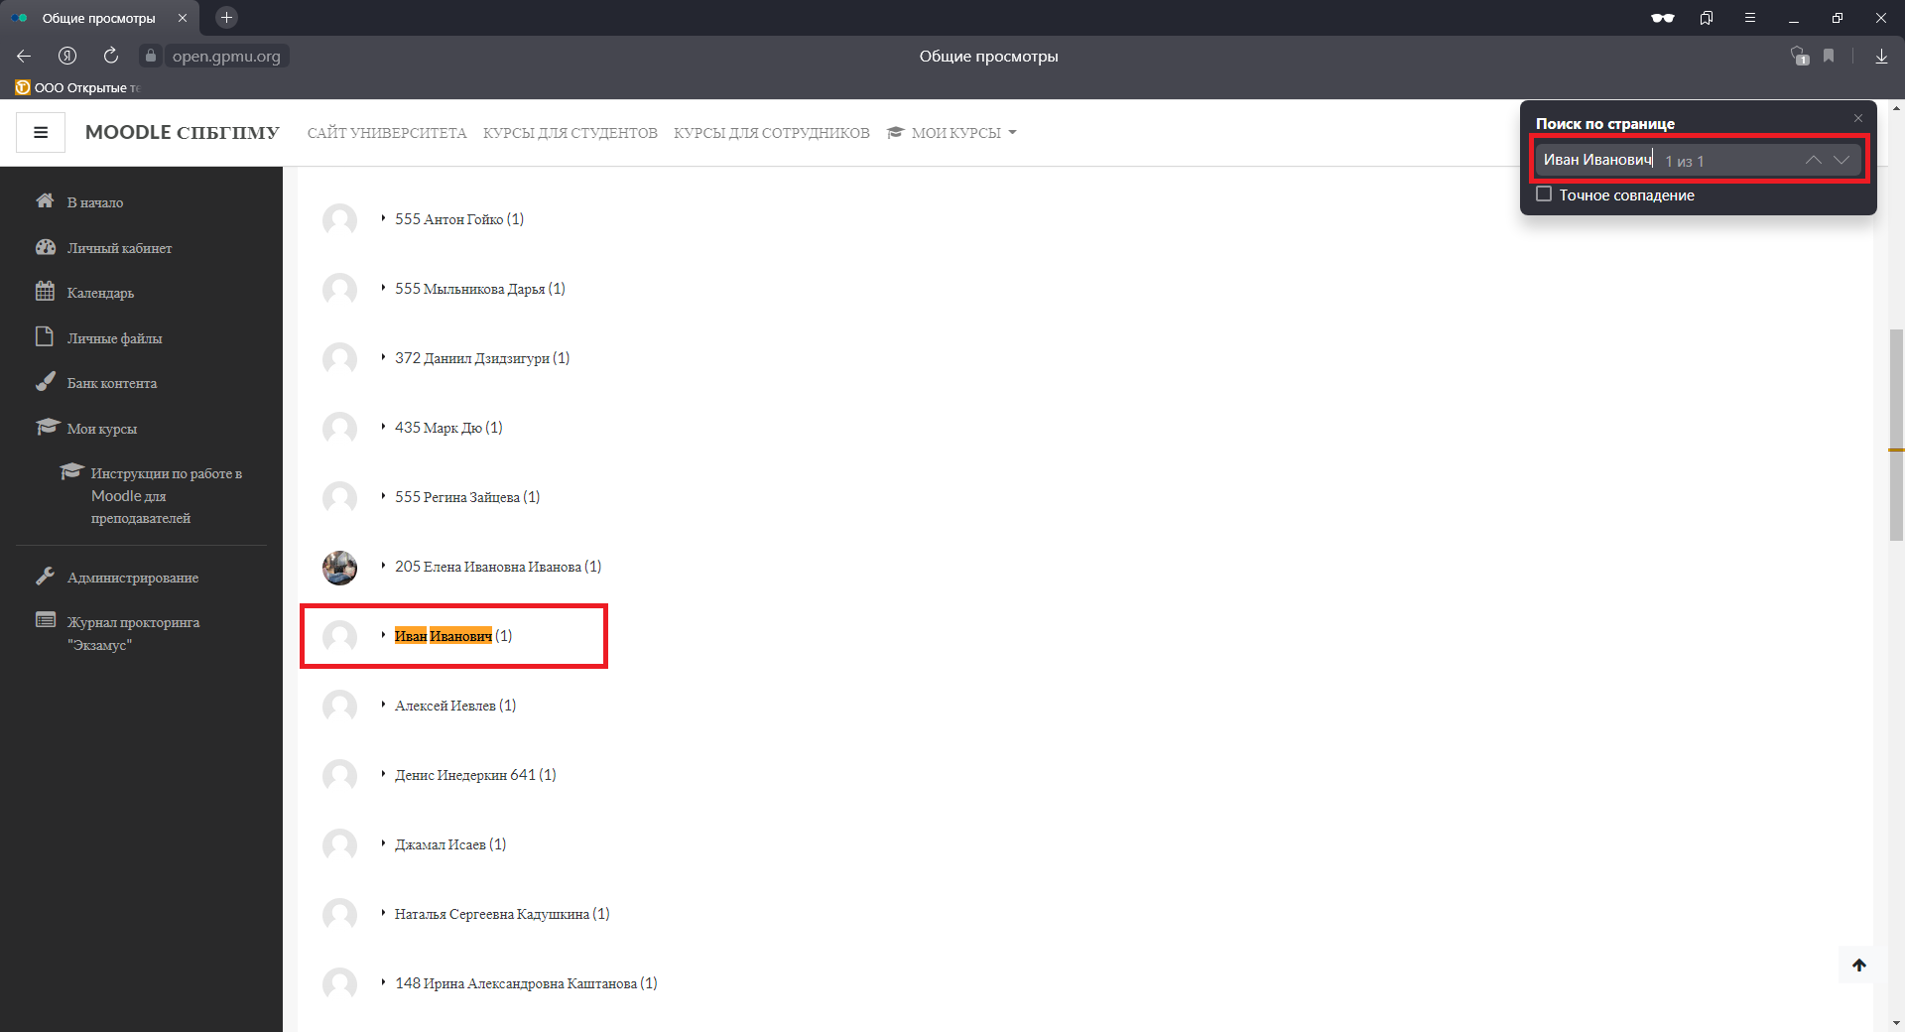

- Выберите студента, чтоб увидеть его портфолио. Оно расположено в левом столбце. Далее нажимаете на это портфолио.
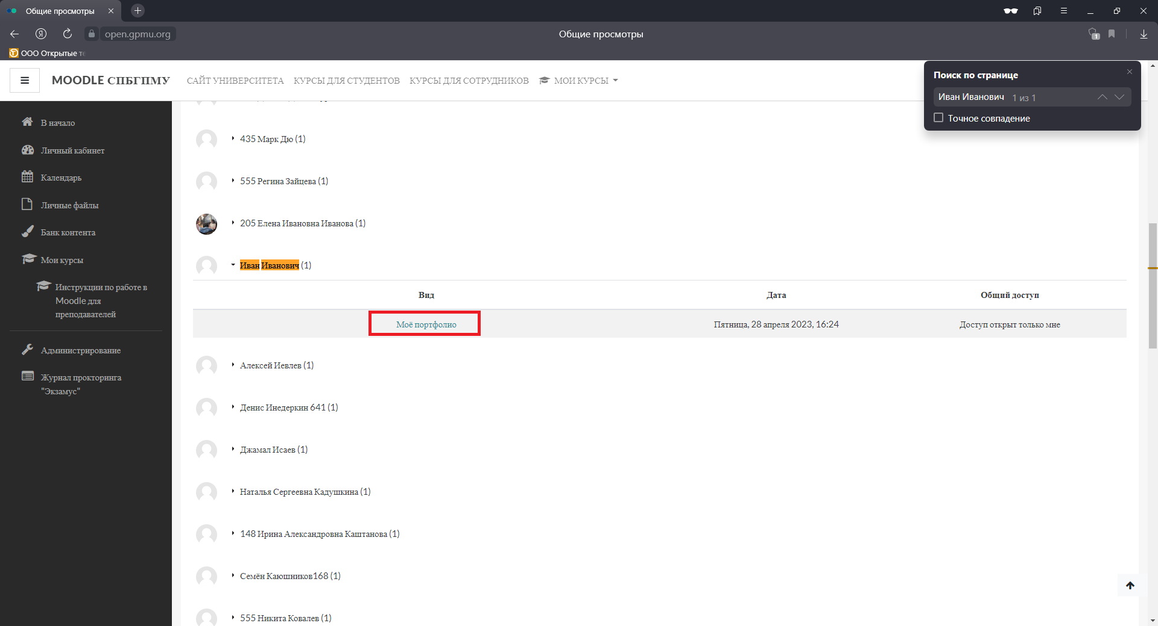

- Откроется окно с портфолио студента. Его так же можно загрузить в формате PDF нажатием на «DOWNLOAD AS PDF».

